LA 3

Kwaliteitsnormen en keurmerken

Gemaakt door: Malou, Axel, Tim & Merel

Inleiding

Inhoudsopgave   
1. Wat zijn kwaliteitsnormen  
2. Wat zijn keurmerken  
3. Welke kwaliteitsnormen en keurmerken zijn er voor verschillenden ondernemingen  
4. 5 meest voorkomende kwaliteitsnormen  
5. 5 meest voorkomende keurmerken  
6. Waarom deze van belang zijn  
7. Welke keurmerken en kwaliteitsnormen komen voor in ons bedrijf?  
8. Ons script+ storyboard  
9. Bronnenlijst

1. Wat zijn kwaliteitsnormen

Kwaliteitsnormen zijn betrekking, eigenschappen of functionaliteiten waar een goederen of dienst aan moet voldoen. Dit is dus een objectieve maatstaaf om de geschiktheid van een goederen of dienst te beoordelen. Deze kwaliteitsnormen kunnen bijvoorbeeld gaan over duurzaamheid. Betrouwbaarheid, consistentie of milieu. Hiermee garandeer je dus de kwaliteit van een producent. Kwaliteitsnormen kun je onder verschillenden namen vinden, kwaliteitsnormen, ISO of DPF.

2. Wat zijn keurmerken

Een keurmerkis een beeldmerk op een product waarmee de fabrikant een bepaalde kwaliteit van dat product garandeert. Je kunt hier dus aan herkennen dat het product bijvoorbeeld geen slaven of kinderarbeid gebruikt bij het produceren van hun product. Deze keurmerken worden meestal afgesproken met meerdere landen samen, of door heel de EU, of misschien alleen de politici van een land. Deze keurmerken maken het dus handiger voor de kopers om te herkennen wat ze kopen.

3. 5 meest voorkomende kwaliteitsnormen  
De ISO normen zijn te verdelen in verschillende groepen. Hieronder zal ik de meest voorkomende ISO groepen opnoemen. In deze ISO of pdf-groepen kun je ook weer kijken welke daar het meeste bij voorkomen.

* ISO 1000- ISO 9999 (De meest voorkomende ISO hier is ISO 1090. Deze ISO staat voor vervaardigen van staalconstructies)
* ISO 10000- ISO 19999 (De meest voorkomende ISO hier is ISO 10012. Deze ISO staat voor requirements for measurements process and measuring equipment. Dit gaat dus over waar een je aan moet voldoen als je dingen gaat meten, en het proces wat je aflegt als je dingen meet)
* ISO 20000- ISO 29999 (De meest voorkomende ISO hier is ISO 20000. Deze ISO staat voor de normen voor het beheren van een ICT-organisatie. Dus de dingen waar je aan moet voldoen en wat er in het algemeen afgesproken is wat je kan verwachten als iemand of meerdere mensen een ICT-organisatie starten)
* ISO 30000- ISO 39999 (De meest voorkomende ISO hier is ISO 31000. Deze ISO gaat over de normen die zijn afgesproken voor het risicobeheer)
* ISO 40000- ISO 55002 (De meest voorkomende ISO hier is ISO 45001. Deze ISO gaat over de gezondheid en het veilig werken)

4. 5 meest voorkomende keurmerken

Doordat er veel verschillenden keurmerken zijn, en sommige meer gebruikt worden dan anderen, zijn er keurmerken die vaker voor komen dan anderen. Hieronder zal een lijst komen met de meest voorkomende keurmerken.

1. Europees keurmerk voor biologische goederen. Dit keurmerk staat verplicht op alle biologische producten in de Europese unie, en op alle biologische producten die in de EU geproduceerd zijn. Dit keurmerk maakt het dan dus duidelijk dat het product voldoet aan de EU-regels voor biologische landbouw. Biologische producten buiten de EU mogen dit keurmerk ook gebruiken, maar het is dan niet verplicht.

1. Wereld weid keurmerk voor fair trade. Fair trade zorgt ervoor dat boeren en arbeiders eerlijk betaald krijgen voor hun werk. Zo zorgen ze er bijvoorbeeld voor dat er geen geld wordt achtergehouden, en dat ze kunnen leven van het salaris dat ze verdienen.

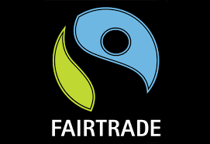

1. Rainforest Alliance certified. Dit is een keurmerk dat keurt voor de arbeidsomstandigheden, milieu- en natuurbehoud van producten uit gebieden waar regenwoud groeit. Iets waar hierbij erg belangrijk is, is dat het regenwoud en het welzijn van arbeiders goed beschermd worden. Producten waar je dit keurmerk bijvoorbeeld op kan vinden zijn bananen, tropische vruchten, chocolade, koffie en thee.   
   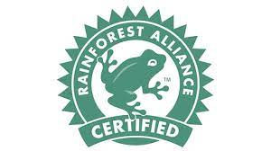
2. Café Femenino keurmerk. Koffie met dit keurmerk is afkomstig van vrouwelijke koffieproducten die zijn aangesloten bij café Femenino. Voordat ze zich hierbij aansluiten moeten ze voldoen aan bepaalde voorwaarden. Dit is een keurmerk dat ook samen werkt met fair trade, dus de koffiebonen zijn ook biologisch.

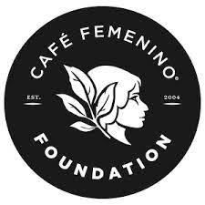

1. UTZ certified. Dit keurmerk staat voor eerlijk handel. Producten met dit keurmerk zijn bijvoorbeeld koffie en cacao. Dit zijn producten die van boeren afkomen die extra aandacht besteden aan mens en milieu.

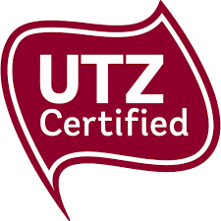

1. Waarom deze van belang zijn?  
   Al deze keurmerken zijn stuk voor stuk van belang voor verschillende dingen. Rainforest Alliance certified is bijvoorbeeld van belang om ervoor te zorgen dat er goed wordt omgegaan met natuur, milieu en arbeiders in plekken waar goederen geproduceerd worden. Bij heel veel gebieden, bedrijven en producten is dit namelijk nog niet van belang.

In het geval van fair trade is het van belang omdat het belangrijk is dat boeren en arbeiders die de producten maken ook goed behandeld worden, en eerlijk betaald worden. Op deze manier wordt er gezorgd voor een eerlijke handel waarbij iedereen krijgt waar hij of zij recht op heeft.

1. Welke keurmerken en kwaliteitsnormen komen voor in ons bedrijf?
2. Het CBW-keurmerk hanteert algemene voorwaarden om de consumenten te beschermen. Het CWB hanteert drie zekerheden: veilig aanbetalen, onpartijdige klachtenafhandeling en extra garantie.

1. Het SHR-keurmerk is gericht op meubels en interieur. SHR is een geaccrediteerd meubeltester met een compleet laboratorium.

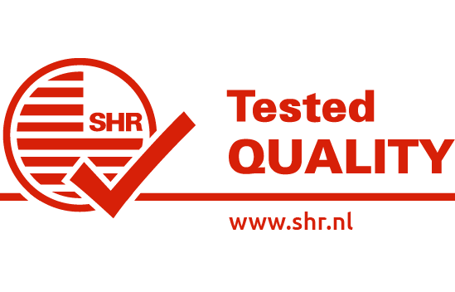

1. Het FSC-keurmerk maakt aantoonbaar dat er gewerkt is met duurzaam hout van de meubels. Het is een internationaal keurmerk.

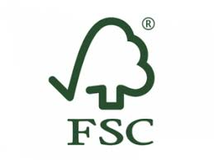

1. Het PEFC-keurmerk is een internationaal keurmerk voor duurzaam hout verwerking. Het keurmerk is herkenbaar aan het logo als de meubels gemaakt zijn van duurzaam hout.

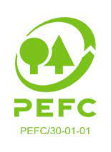

1. Het Europees Ecolabel is een milieulabel van de Europese Unie. Het label wordt uitsluitend toegekend aan producten met een verminderde impact op het milieu t.o.v. vergelijkbare producten. Bij de productie van verven en vernissen is volgens de keurmerkeisen het gebruik van bepaalde schadelijke stoffen verboden.

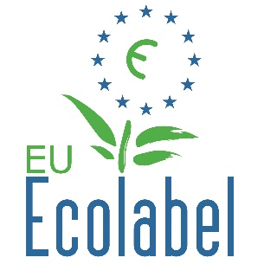

1. Het kwaliteitskeurmerk Gouden M is het enige in Duitsland officieel erkende keurmerk voor meubels en geldt in heel Europa als strengste bewijs voor geteste meubelkwaliteit.

1. ISO 14001: bevat eisen voor een milieumanagementsysteem. Het stelt de normen vast voor organisaties voor hun milieuprestaties te verbeteren door efficiënter gebruik van hulpbronnen en vermindering van afval.

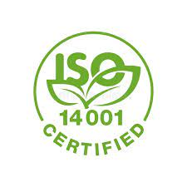

1. EU REX: Is een systeem van oorsprongscertificering van goederen dat van toepassing is in het systeem van algemene preferenties van de Europese Unie.

1. Ons script+ storyboard

Ons story boardt:

|  |  |  |
| --- | --- | --- |
| **Wat gebeurt er** | **Wat zie je** | **Wat wordt er gezegd** |
| Scene 1 | Ons 4e voor de camera  Vloggen Voor Bedrijven – 3 Redenen Waarom Niet | Grow Media | : Kort vertellen wat we gaan doen |
| Scene 2 | De drie verschillende soorten logo&#39;s  +  Vloggen Voor Bedrijven – 3 Redenen Waarom Niet | Grow Media | Wat zijn kwaliteitsnormen en welke 3 komen het meeste voor? |
| Scene 3 | Vloggen Voor Bedrijven – 3 Redenen Waarom Niet | Grow Media + Rangschikking keurmerken maakt keuze voor duurzaam voedsel ... | Wat zijn keurmerken en welke 5 zijn het meest bekend |
| Scene 4 | Vloggen Voor Bedrijven – 3 Redenen Waarom Niet | Grow Media | Waarom zijn deze van belang |
| Scene 5 | Vloggen Voor Bedrijven – 3 Redenen Waarom Niet | Grow Media  +  Rangschikking keurmerken maakt keuze voor duurzaam voedsel ... + De drie verschillende soorten logo&#39;s | Welke keurmerken en kwaliteitsnormen komen voor ons bedrijf aan bod |
| Scene 6 | Vloggen Voor Bedrijven – 3 Redenen Waarom Niet | Grow Media | Afsluiting van de video |

Script:

Script LA 3

Intro (scene 1)  
Wie: Iedereen  
Wat: Hallo allemaal, wij zijn Axel, Tim, Malou & Merel van het groepje Yuverta Interieur. En wij gaan jullie vandaag wat vertellen over kwaliteitsnormen, keurmerken en welke kwaliteitsnormen en keurmerken bij onze onderneming van pas komen.

Scene 2  
Wie: Tim & Axel  
wat: Wat zijn kwaliteitsnormen, en de 5 meest voorkomende

Kwaliteitsnormen zijn betrekking, eigenschappen of functionaliteiten waar een goederen of dienst aan moet voldoen. Dit is dus een objectieve maatstaaf om de geschiktheid van een goederen of dienst te beoordelen. Deze kwaliteitsnormen kunnen bijvoorbeeld gaan over duurzaamheid. Betrouwbaarheid, consistentie of milieu. Hiermee garandeer je dus de kwaliteit van een producent. Kwaliteitsnormen kun je onder verschillenden namen vinden, kwaliteitsnormen, ISO of DPF.

5 goede voorbeelden van kwaliteitsnormen zijn:

* ISO 1000- ISO 9999 (De meest voorkomende ISO hier is ISO 1090. Deze ISO staat voor vervaardigen van staalconstructies)
* ISO 10000- ISO 19999 (De meest voorkomende ISO hier is ISO 10012. Deze ISO staat voor requirements for measurements process and measuring equipment. Dit gaat dus over waar een je aan moet voldoen als je dingen gaat meten, en het proces wat je aflegt als je dingen meet)
* ISO 20000- ISO 29999 (De meest voorkomende ISO hier is ISO 20000. Deze ISO staat voor de normen voor het beheren van een ICT-organisatie. Dus de dingen waar je aan moet voldoen en wat er in het algemeen afgesproken is wat je kan verwachten als iemand of meerdere mensen een ICT-organisatie starten)
* ISO 30000- ISO 39999 (De meest voorkomende ISO hier is ISO 31000. Deze ISO gaat over de normen die zijn afgesproken voor het risicobeheer)
* ISO 40000- ISO 55002 (De meest voorkomende ISO hier is ISO 45001. Deze ISO gaat over de gezondheid en het veilig werken)’

Scene 3  
Wie: Merel & Malou  
Wat: Wat is een keurmerk en de 5 meest voorkomende.

Een keurmerkis een beeldmerk op een product waarmee de fabrikant een bepaalde kwaliteit van dat product garandeert. Je kunt hier dus aan herkennen dat het product bijvoorbeeld geen slaven of kinderarbeid gebruikt bij het produceren van hun product. Deze keurmerken worden meestal afgesproken met meerdere landen samen, of door heel de EU, of misschien alleen de politici van een land. Deze keurmerken maken het dus handiger voor de kopers om te herkennen wat ze kopen.

5 goede voorbeelden van kenmerken zijn:  
1. Europees keurmerk voor biologische goederen.  
2. Fair trade  
3. Rainforest Alliance certified  
4. Café Femenino keurmerk  
5. UTZ certified

Scene 4  
Wie: Tim & Axel  
Wat: Waarom zijn deze van belang?

Al deze keurmerken zijn stuk voor stuk van belang voor verschillende dingen. Rainforest Alliance certified is bijvoorbeeld van belang om ervoor te zorgen dat er goed wordt omgegaan met natuur, milieu en arbeiders in plekken waar goederen geproduceerd worden. Bij heel veel gebieden, bedrijven en producten is dit namelijk nog niet van belang.

In het geval van fair trade is het van belang omdat het belangrijk is dat boeren en arbeiders die de producten maken ook goed behandeld worden, en eerlijk betaald worden. Op deze manier wordt er gezorgd voor een eerlijke handel waarbij iedereen krijgt waar hij of zij recht op heeft.

Scene 5  
Wie: Merel & Malou  
Wat: De keurmerken en kwaliteitsnormen die bij ons bedrijf passen zijn:

1. Het CBW keurmerk: Dit keurmerk hanteert algemene voorwaarden om de consumenten te beschermen. Het CWB hanteert drie zekerheden: veilig aanbetalen, onpartijdige klachtenafhandeling en extra garantie.

2. Het SHR-keurmerk is gericht op meubels en interieur. SHR is een geaccrediteerd meubeltester met een compleet laboratorium.

3. Het FSC keurmerk maakt aantoonbaar dat er gewerkt is met duurzaam hout van de meubels. Het is een internationaal keurmerk.

4. Het PEFC keurmerk is een internationaal keurmerk voor duurzaam hout verwerking. Het keurmerk is herkenbaar aan het logo als de meubels gemaakt zijn van duurzaam hout.

5. Het Europees Ecolabel is een milieulabel van de Europese Unie. Het label wordt uitsluitend toegekend aan producten met een verminderde impact op het milieu t.o.v. vergelijkbare producten. Bij de productie van verven en vernissen is volgens de keurmerkeisen het gebruik van bepaalde schadelijke stoffen verboden.

Scene 6  
Wie: Axel  
Wat: Afsluiten  
We hopen dat jullie wat geleerd hebben van deze video, bedankt voor het kijken!

8. Bronnenlijst  
<https://www.betekenis-definitie.nl/kwaliteitsnormen>   
<https://juttadolle.com/nl/wat-zijn-kwaliteitsnormen/>   
<https://www.voedingscentrum.nl/encyclopedie/rainforest-alliance-certified.aspx>

<https://meubelblog.nl/verschillende-meubelkeurmerken-op-een-rij/>

<https://furnitureroots.com/nl/certificeringen/>

<https://keurmerkenwijzer.nl/keurmerken/europees-ecolabel-verf/>

<https://isoregister.nl/overzicht-iso-normen/#toggle-id-1>